Депутаты Совета Новобурундуковского сельского поселения
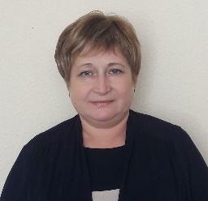 | Бондаренко Надежда Борисовна, контактный телефон -8 937 6117033, адрес электронной почты – n.bondarenko64@mail.ru  избирательный округ № 1  В избирательный округ входит часть поселка ж.-д. ст. Бурундуки в границах:  поселок железнодорожная станция Бурундуки, ул. Школьная, дома № 1 - 69 по нечетной стороне.  Число избирателей – 46.
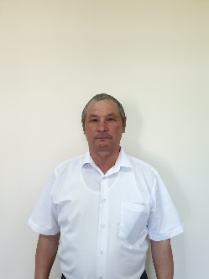 | Тарасов Владимир Михайлович, контактный телефон –  89376161792, адрес электронной почты – не имеется  избирательный округ № 2  В избирательный округ входит часть поселка ж.-д. ст. Бурундуки в границах:  поселок железнодорожная станция Бурундуки, ул. Вокзальная, дома №№ 11 - 24, ул. Школьная, дома №№ 42 - 58 по четной стороне, №№ 71 - 87 по нечетной стороне.  Число избирателей – 46
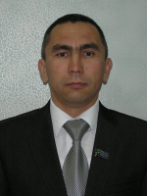 | Ранцев Владислав Геннадьевич, контактный телефон -8 906 3279642, адрес электронной почты – vlad_ran@mail.ru  избирательный округ № 3  В избирательный округ входит часть поселка ж.-д. ст. Бурундуки в границах:  поселок железнодорожная станция Бурундуки, ул. Школьная, дома №№ 2 - 40 по четной стороне, ул. Вокзальная, дома №№ 1 - 10.  Число избирателей – 44.
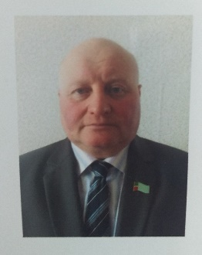 | Тукаев Фаниль Иршатович, контактный телефон -8 905 0267459, адрес электронной почты -fan.tukaev2017@yandex.ru  избирательный округ № 4  В избирательный округ входит часть поселка ж.-д. ст. Бурундуки в границах:  поселок железнодорожная станция Бурундуки, ул. Вокзальная, дома №№ 25 - 35, ул. Профсоюзная полностью, ул. Северная, дома №№ 1 - 4, № 6, № 8, № 21 (дом №5 снесен).  Число избирателей – 44.
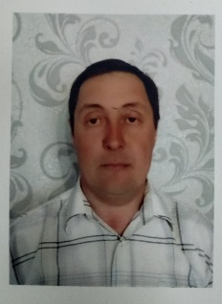 | Якушов Владимир Николаевич, контактный телефон -8927 4090827, адрес электронной почты – s.yakushov@mail.ru  избирательный округ № 5  В избирательный округ входит часть поселка ж.-д. ст. Бурундуки в границах:  поселок железнодорожная станция Бурундуки, ул. Северная, дома №№ 5 - 19 по нечетной стороне.  Число избирателей – 44.
 | Федоров Андрей Петрович, контактный телефон -8927 4332084, адрес электронной почты – Fedor116.1981@mail.ru  избирательный округ № 6  В избирательный округ входит часть поселка ж.-д. ст. Бурундуки в границах:  поселок железнодорожная станция Бурундуки, ул. Северная, дома №№ 10 - 30 по четной стороне, № 27, ул. Элеваторная, дома №№ 1 - 12, №№ 14 - 16.  Число избирателей – 43.
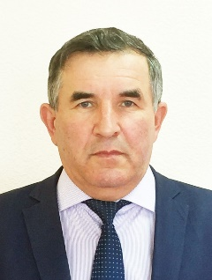 | Салахов Васил Вазыхович, контактный телефон -8 9173917774, адрес электронной почты –__ vasil.salahov@yandex.ru  избирательный округ № 7  В избирательный округ входит часть поселка ж.-д. ст. Бурундуки в границах:  поселок железнодорожная станция Бурундуки, ул. Элеваторная, дома № 13, № 17, ул. Гагарина полностью.  Число избирателей – 45.

